Маршрут урока
«Человек и литосфера»
- Этап 1.Крыльцо Ex Libris.
- Этап2. Интерактивная зона-большой экран
- Этап3. Основное пространство.

1 этап: «Крыльцо Ex Libris».
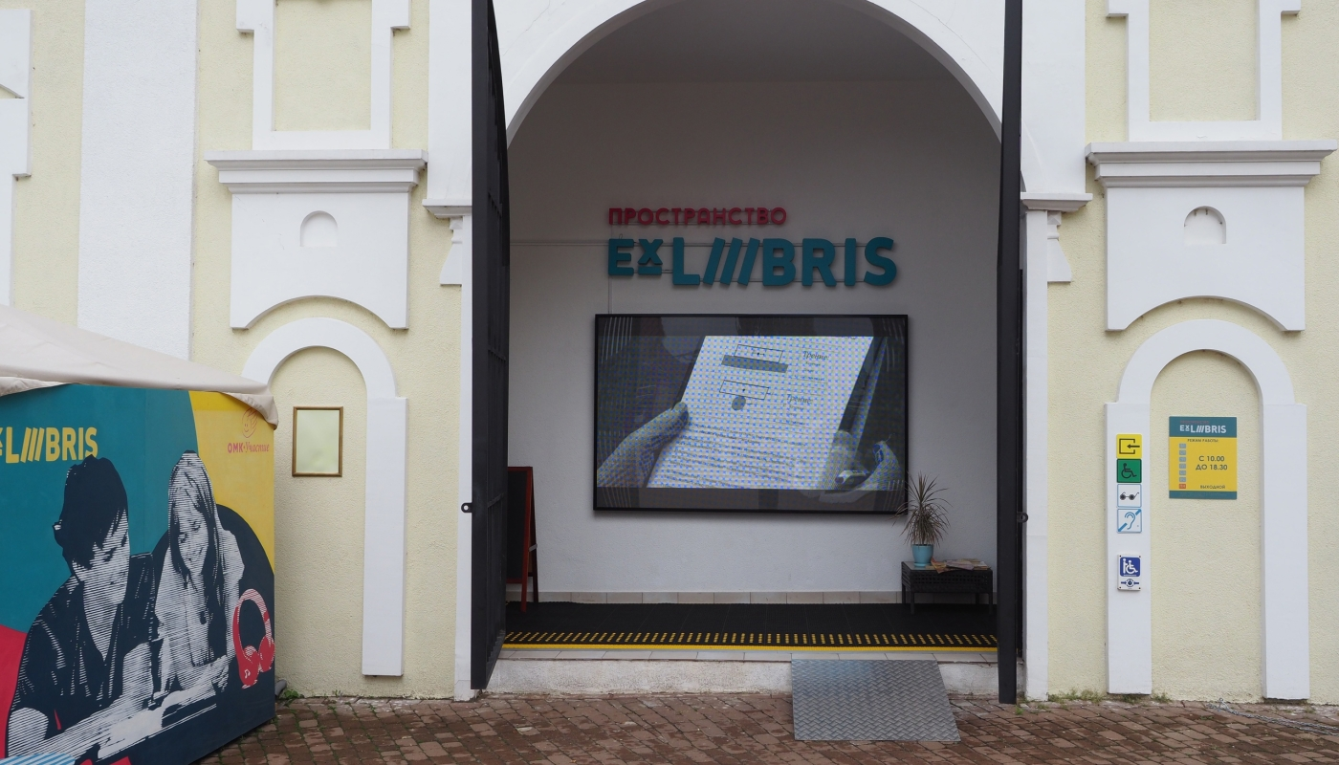
2 этап: «Интерактивная зона-большой экран».

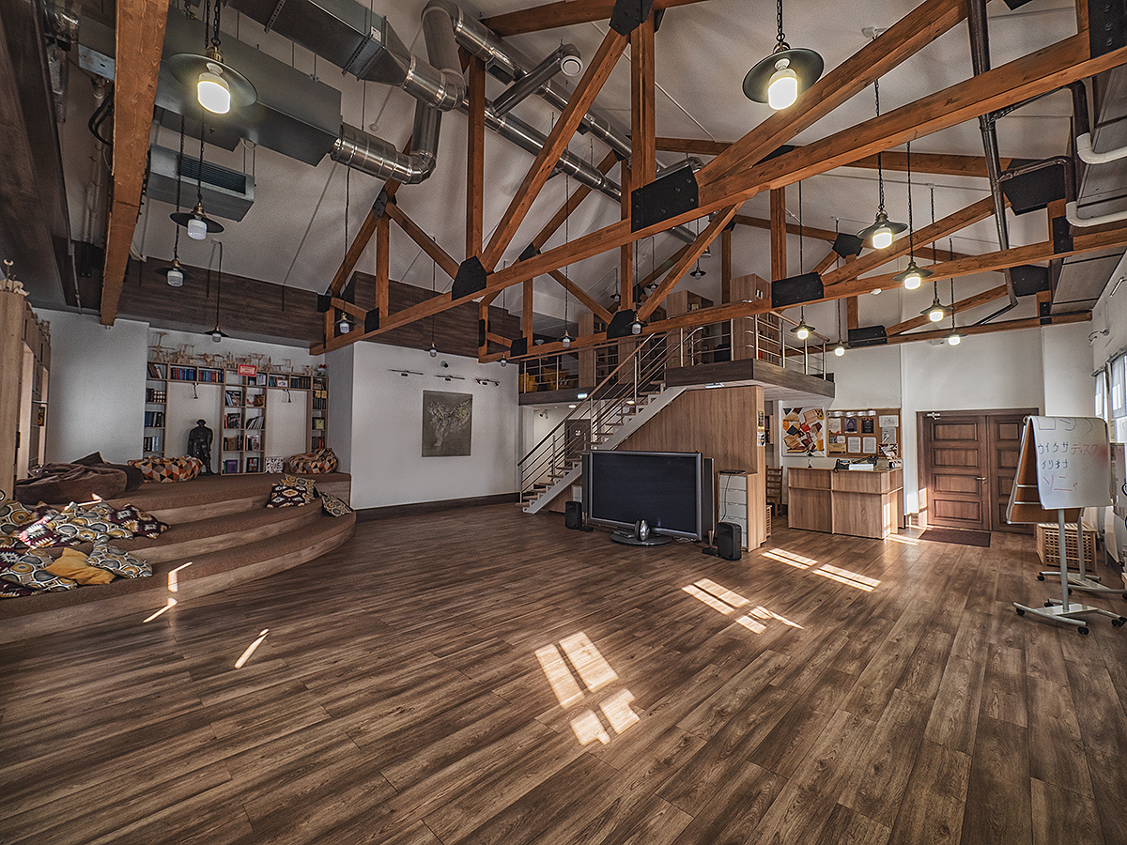
3 этап: «Основное пространство».
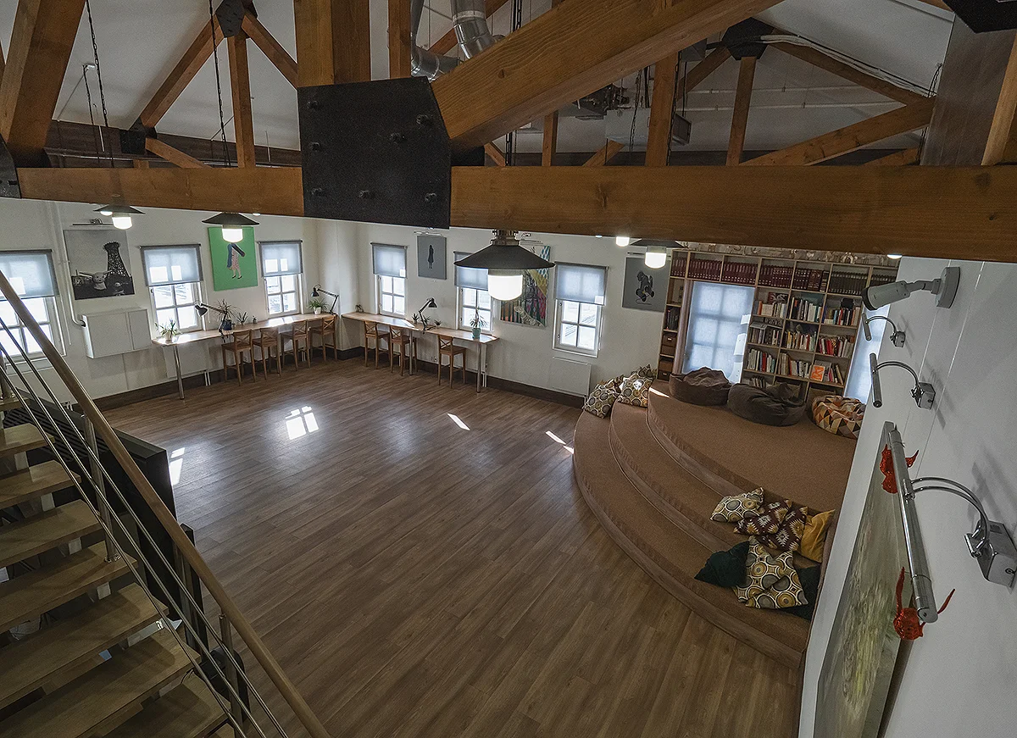

Общая схема маршрута.
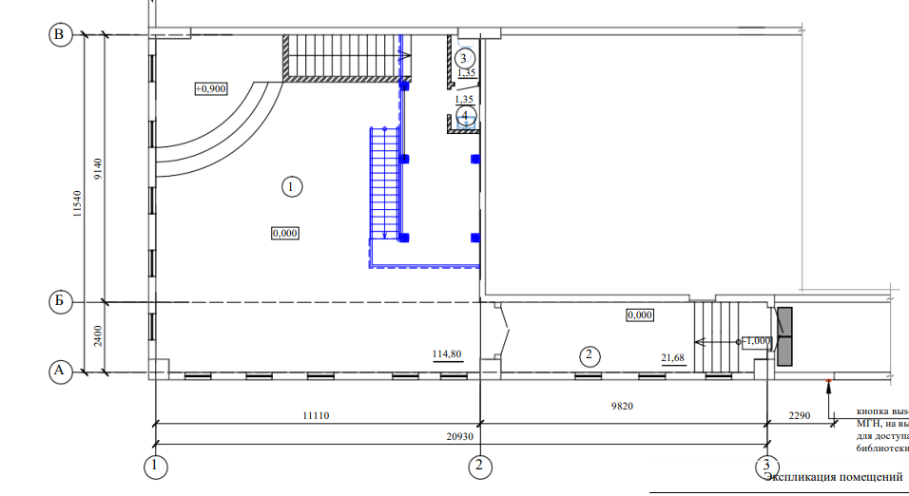
1 этап
2 этап
3 этап

